**Laporan Praktikum Pemrograman Internet**

**Nama: Dwi Bagus Anggoro**

**NIM: 22MI0058**

**Semester 5A**

Ini adalah halaman Index

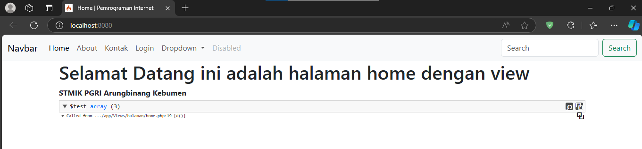

Ini adalah halaman about yang berfungsi ketika halaman about di click

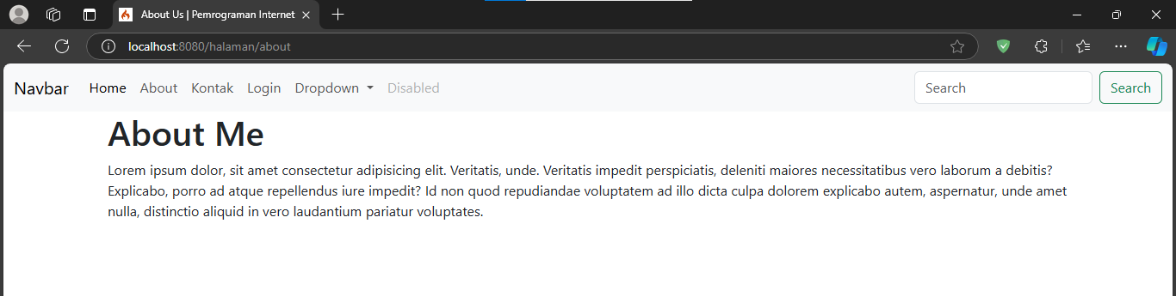

Ini adalah Halaman Contact yang saya buat menggunakan template dari boostrap 5.3

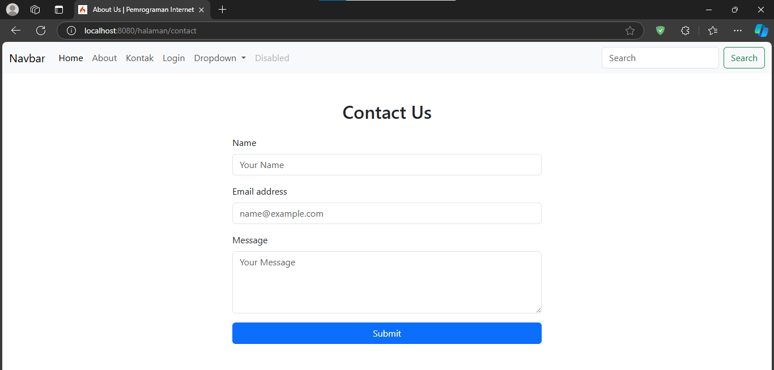

Begitu pula untuk Halaman Login yang saya buat menggunakan template dari boostrap 5.3

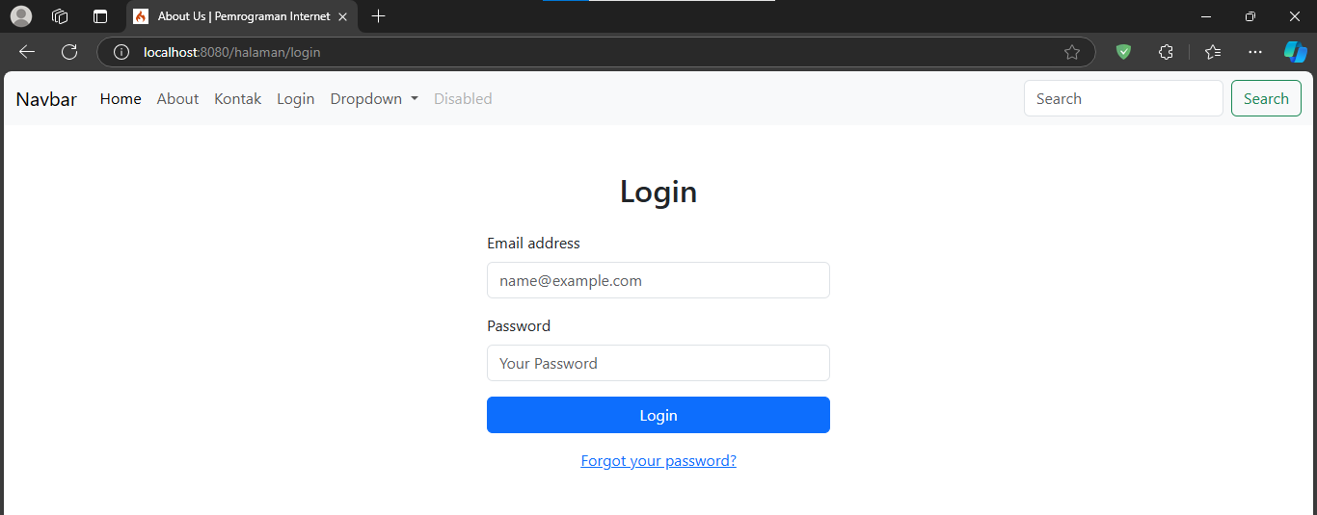

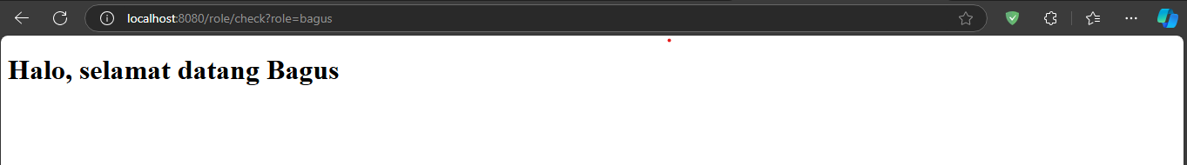

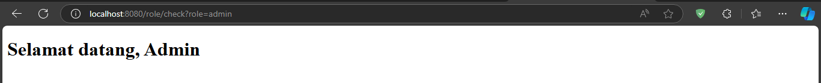

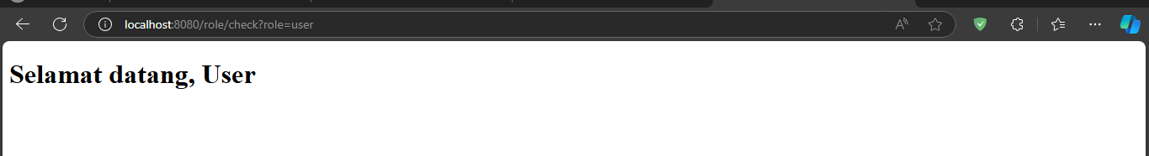

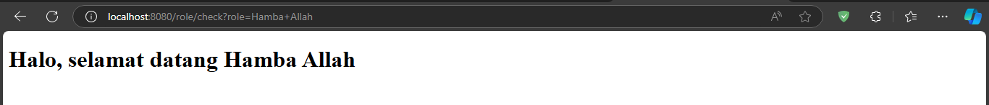

**Jobsheet 4**

<div> (pembungkus atau sering menyebutnya itu kaya wadah): Digunakan untuk membuat sebuah kontainer atau blok pembungkus untuk elemen HTML lainnya. Fungsinya sebagai wadah untuk mengelompokkan elemen-elemen, memudahkan dalam pengaturan layout dan styling melalui CSS.

<img> (image): Digunakan untuk menampilkan gambar. Tag ini bersifat self-closing dan tidak memiliki tag penutup. Anda perlu memberikan atribut src untuk menunjukkan sumber gambar.

<h3> (heading 3): Merupakan elemen heading tingkat tiga, digunakan untuk judul atau subjudul. Ada enam tingkatan heading di HTML, dari <h1> (tertinggi) hingga <h6> (terendah).

<p> (paragraph): Digunakan untuk menulis teks dalam bentuk paragraf. Teks yang berada di dalam tag ini akan ditampilkan sebagai blok.

<b> (bold): Digunakan untuk membuat teks menjadi tebal (bold), memberikan penekanan visual pada teks tertentu.

src (source): Menentukan URL atau lokasi file gambar yang ingin ditampilkan. Ini adalah sumber gambar yang akan dirender di halaman web.

alt (alternative text): Menyediakan teks alternatif jika gambar gagal dimuat. Ini juga membantu pembaca layar untuk memberikan deskripsi gambar kepada pengguna dengan keterbatasan penglihatan.

class: Menentukan satu atau lebih kelas CSS yang ingin diterapkan pada elemen tersebut. Dengan menggunakan kelas ini, elemen bisa diberikan style tertentu atau dimanipulasi oleh JavaScript.

style: Digunakan untuk menambahkan styling CSS secara langsung ke dalam elemen HTML, misalnya untuk mengatur ukuran, warna, margin, padding, dan lainnya. Ini biasanya digunakan untuk styling cepat, tetapi sebaiknya menggunakan file CSS eksternal untuk pengelolaan yang lebih baik.

col-md-4: Ini adalah kelas dari Bootstrap, sebuah framework CSS yang memudahkan pengaturan layout berbasis grid. Kelas col-md-4 berarti kolom tersebut mengambil lebar 4 bagian dari 12 bagian dalam sistem grid saat layar berada pada ukuran medium (md atau medium: resolusi lebih dari 768px). Jadi, kolom ini akan berukuran 1/3 dari baris (12 / 4 = 3).

text-center: Kelas Bootstrap untuk menengahkan teks secara horizontal di dalam elemen. Ini berarti semua konten teks dalam elemen div tersebut akan diposisikan di tengah.

Tugas 1 untuk Membuat halaman home

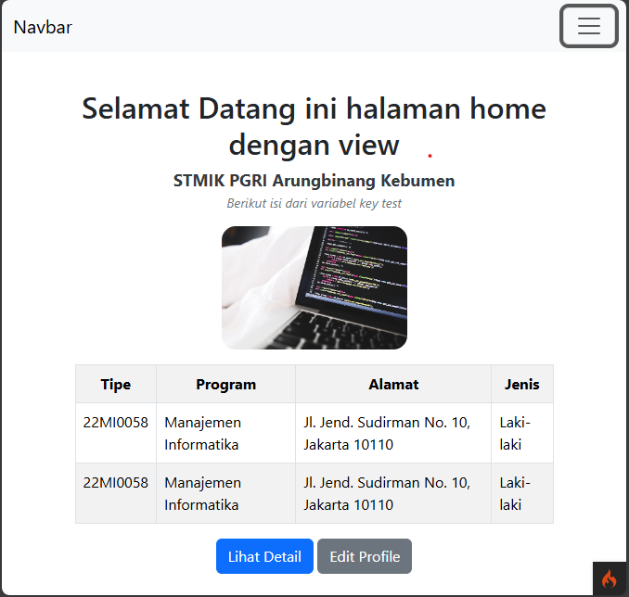

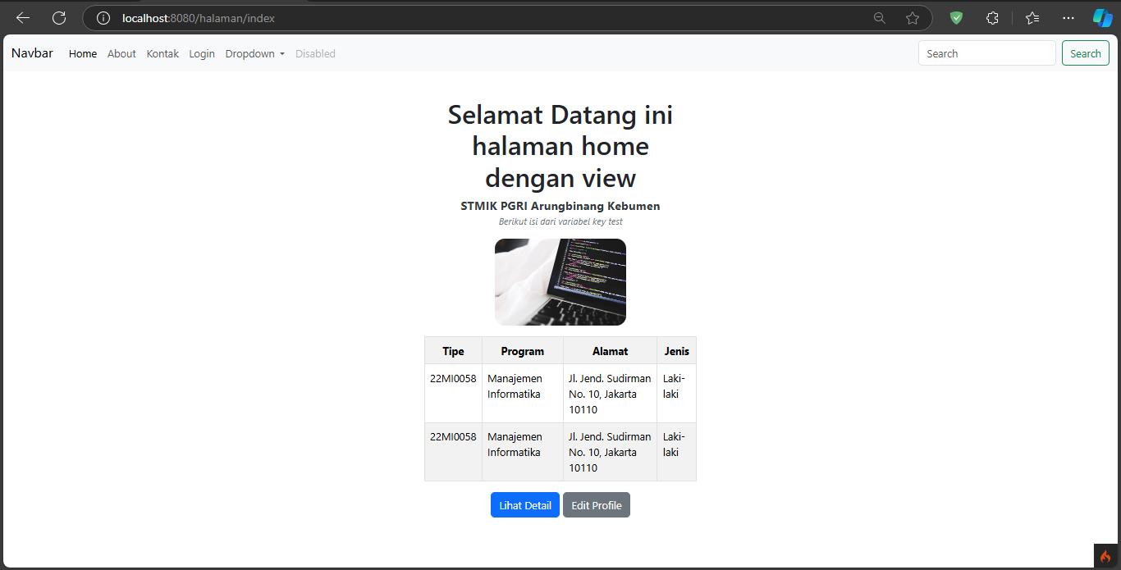

Dan untuk tugas 2nya ini dia tampilanya

